Учреждение образования

«БЕЛОРУССКИЙ ГОСУДАРСТВЕННЫЙ УНИВЕРСИТЕТ ИНФОРМАТИКИ И РАДИОЭЛЕКТРОНИКИ»

Кафедра информатики

Отчет по лабораторной работе №1

Выполнил: cтудент гр. 953501

Кременевский Владислав Серегеевич

Руководитель: доцент

Чащин С. В.

Минск 2021

Цель работы: приобретение навыков анализа предметной области и построения концептуальной модели.

Содержание работы:

* Анализ текстового описания предметной области. .
* Построение концептуальной модели.

Задания:

1.Выделить основные абстракции (сущность, атрибут, связь) в предметной области и определить их параметры.

2.Сформировать максимально полный перечень возможных запросов к базе данных на основе анализа предметной области.

3.Построить концептуальную модель в виде ER-диаграммы.

4. Представить концептуальную модель в терминах реляционной модели.

5.Описать домены (допустимые множества значений, которые могут принимать атрибуты), указывая типы соответствующих данных и их характеристики.

6.Определить ключи и внешние ключи (если они есть).

7. Выписать функциональные зависимости (рассматривая возможные значения полей таблицы)..

8. Привести полученную концептуальную модель к третьей нормальной форме (показать, что она находится в соответствующей нормальной форме).

**Описание предметной области.**

Организация контролирует проведение полетов по стране. Нам известно, что в стране работает несколько организаций перевозчиков, которые занимаются внутренними перелетами, Каждая из компаний имеет несколько самолетов, экипажи пилотируют только самолеты своей компании.

Организацию будет интересовать максимально доступная информация по рейсам, с указанием статуса рейса (прибыл, формируется, в полете), маршрутам и экипажам.

1. **Выделить основные абстракции (сущность, атрибут, связь) в предметной области и определить их параметры.**

Определим следующие сущности: ОРГАНИЗАЦИЯ, САМОЛЕТ, РЕЙС, ПИЛОТ

Определим атрибуты сущностей. Пусть для упрощения сущность ОРГАНИЗАЦИЯ характеризуется только названием организации. Название мы и возьмем в качестве атрибута. Так как может получится такое, что название может неоднозначно идентифицировать объект, введем дополнительный атрибут Код организации, уникальный для каждой организации. Таким образом, сущность ОРГАНИЗАЦИЯ характеризуется двумя атрибутами код организации, фамилия.

Аналогично определим сущность РЕЙС с атрибутами код рейса, самолет, пилот, дата отправления, дата прибывания, страна отправления, страна прибывания и сущность САМОЛЕТ с атрибутом название компании, к которой принадлежит.

Сущность ПИЛОТ с атрибутами код пилота, фамилия пилота, имя пилота, компанию с которой работает.

Между этими сущностями существуют следующие связи: организация контролирует конкретные рейсы, организации принадлежат определенные самолеты, самолет участвует в определенных рейсах, пилот принадлежит компании, пилот управляет самолетом, пилот участвует в рейсе.

**2. Сформировать максимально полный перечень возможных запросов к базе данных на основе анализа предметной области.**

По смыслу задачи к базе данных возможны следующие запросы:

1. Какие самолеты принадлежат данной организации?
2. Какие рейсы планируются у заданного самолета?
3. Какие рейсы производит данная организация?
4. Какие планируются рейсы на определенную дату?
5. Какие планируются рейсы на определенную дату определенной организации?
6. Какие самолеты прибывают в какую-то страну?
7. Какие самолеты отправляются из определенной страны?
8. В какие страны данная организация осуществляет полеты?
9. Какие рейсы есть в определенную страну на определенную дату?
10. Какие пилоты принадлежат конкретной компании?
11. Какие пилоты могут управлять данным самолетом?
12. Какие пилоты работают в определенный день?
13. Какие рейсы совершает определенный пилот?

**3. Построить концептуальную модель в виде ER-диаграммы.**

Нарисуем возможный вариант ER-диаграммы.

По этой диаграмме возможно ответить на все поставленные вопросы.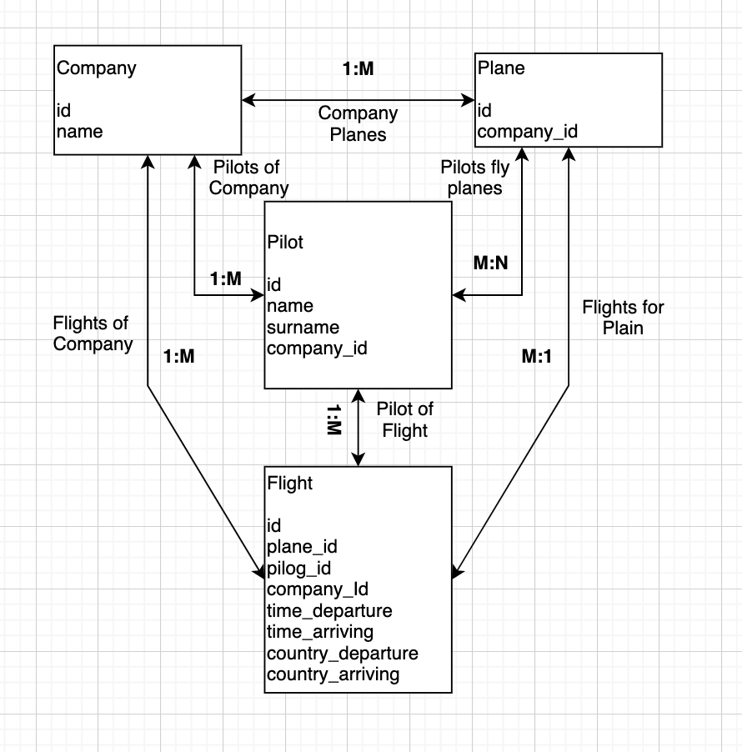

По этой диаграмме можно ответить на все вопросы, но здесь очевидно дублирование информации и возможны аномалии удаления, добавления

**4. Представить концептуальную модель в терминах реляционной модели.**

В терминах концептуальной модели эта модель представляется следующей таблицей.

|  |  |  |  |  |  |  |  |
| --- | --- | --- | --- | --- | --- | --- | --- |
| FlightId | PlaneId | pilot_id | CompanyId | Time  Departure | Time  Arriving | Country Departure | Country  Arriving |

**5. Описать домены (допустимые множества значений, которые могут принимать атрибуты), указывая типы соответствующих данных и их характеристики.**

1. Код компании - целое число уникально идетентифицирующее его
2. Название компании - символьное значение до 20 знаков
3. Код самолета - целое число уникально идетентифицирующее его
4. Код рейса - целое число уникально идетентифицирующее его
5. Время отправления - значение в формате ISO YYYY-MM-DD
6. Время прибытия - значение в формате ISO YYYY-MM-DD
7. Город отправления - символьное значение до 20 знаков
8. Город прибытия - символьное значение до 20 знаков
9. Код пилота - целое число уникально идетентифицирующее его
10. Фамилия пилота - символьное значение до 20 знаков
11. Имя пилота - символьное значение до 20 знаков

**6. Определить ключи и внешние ключи (если они есть).**

*Primary keys:*

1. id for Company
2. id for Flight
3. id for Plane
4. id for Pilot

*Foreign Keys:*

1. company_id for Plane from Company
2. company_id for Flight from Company
3. plane_id for Flight from Plane
4. pilot_id for Flight from Flight

**7. Выписать функциональные зависимости (рассматривая возможные значения полей таблицы).**

flight_id > plane_id

По рейсу можно однозначно определить его самолет

flight_id > pilot_id

По рейсу можно однозначно определить его пилота

flight_id > company_id

По рейсу можно однозначно определить компанию ответственннвую за него

flight_id > time_departure

По рейсу можно однозначно определить время его отправления данного рейса

flight_id > time_arriving

По рейсу можно однозначно определить время его прибытия данного рейса

flight_id > country_departure

По рейсу можно однозначно определить страну отправления данного рейса

flight_id > country_arriving

По рейсу можно однозначно определить страну прибытия данного рейса

plane_id > company_id

По самолету можно однозначно определить компанию к которой он принадлежит

pilot_id > company_id

По пилоту можно однозначно определить компанию к которой он принадлежит

Как можно заметить данные функциональные зависимости содержат избыточность, то есть зависимости, которые можно получить на основе других зависимостей содержащихся в базе данных.

А именно:

flight_id > pilot_id

pilot_id > company_id

Поэтому необходимо прибегнуть к декомпозиции базы данных или ее нормализации.

**8. Привести полученную концептуальную модель к третьей нормальной форме (показать, что она находится в соответствующей нормальной форме)**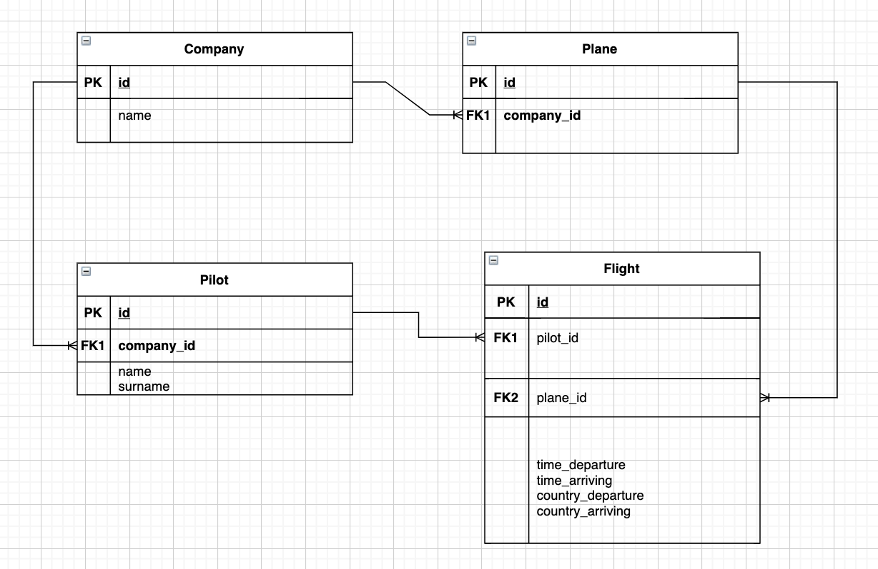

Как видно из приведенной концептуальной модели, она приведена к третьей нормальной форме. Путем устранения излишнего поля company_id в таблице Flight. Это сделано потому что данную информацию можно получить непосредственно из управляющего пилота или самолета.

Также она удовлетворяет первой и второй нормальной форме потому что во-первых каждая значение в кортеже атомарно, а также отсутствуют повторяющиеся строки. Ко второй, так как каждый не ключевой атрибут неприводимо зависит от только Первичного Ключа.

В результате работы были выполнены все необходимые требования.